Ръководство на работника на информационна система за управление на бар за бордови игри
Съдържание
1. Описание 3
2. Инсталация 3
3. Експлоатация 4
3.1. Въведение 4
3.2. Горен ляв ъгъл 5
3.3. Горен десен ъгъл 6
3.4. Долен ляв ъгъл 7
3.5. Долен десен ъгъл 8

Описание
Приложението е помощно средство за управление на информационна система на бар за бордови игри. Цели да помага на работниците с управлението на наличните ресурси и да предлага постоянна информация за средата, в която е пуснато в употреба.

Инсталация
В дадения момент системата няма инсталационен файл. Намира се в алфа стадий и това ръководство е предназначено за обучение на избрани лица да тестват платформата.

Експлоатация

Въведение
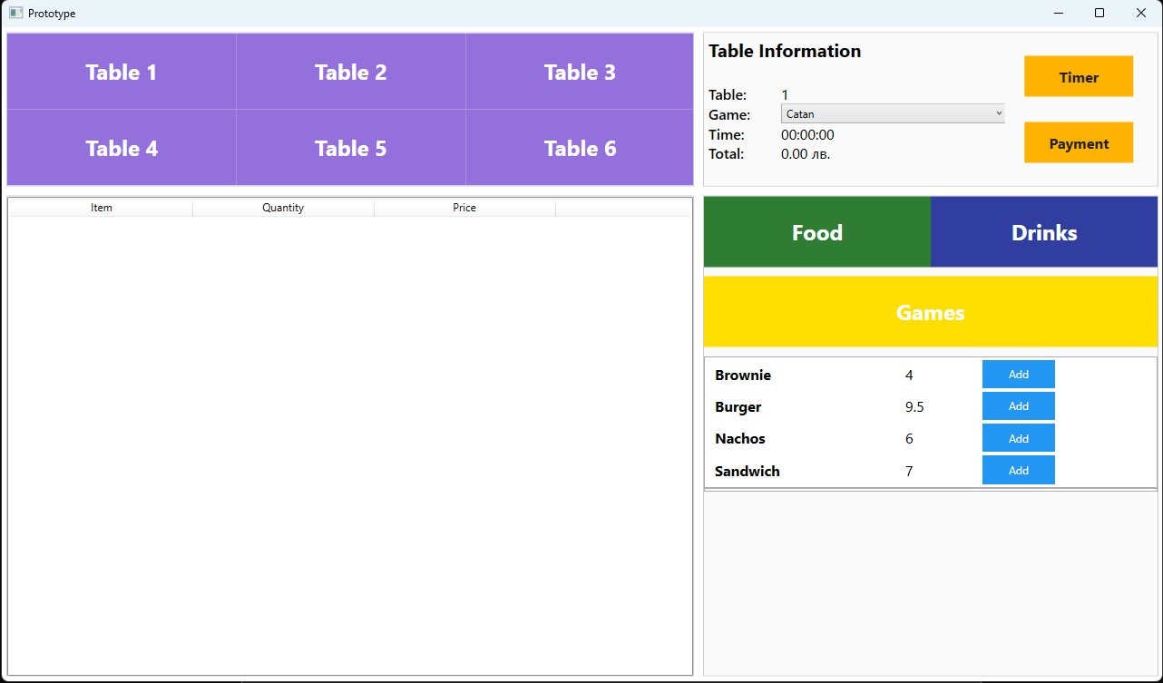
Първо ще се представи интерфейса и общия изглед на приложението. Разделено е на 4 основни части.

За напред всяка част ще бъде разделена и наименована за съответния си ъгъл:
- Горния ляв ъгъл съдържа 6 бутона, които служат за навигирането между масите в приложението.
- Горния десен ъгъл служи като информационна карта на дадена маса.
- Долния ляв ъгъл служи за визуализацията на сметката направена от дадена маса.
- Долния десен ъгъл съдържа меню и група бутони, с които се добавя съответен продукт към сметката на дадена маса.

Горен ляв ъгъл
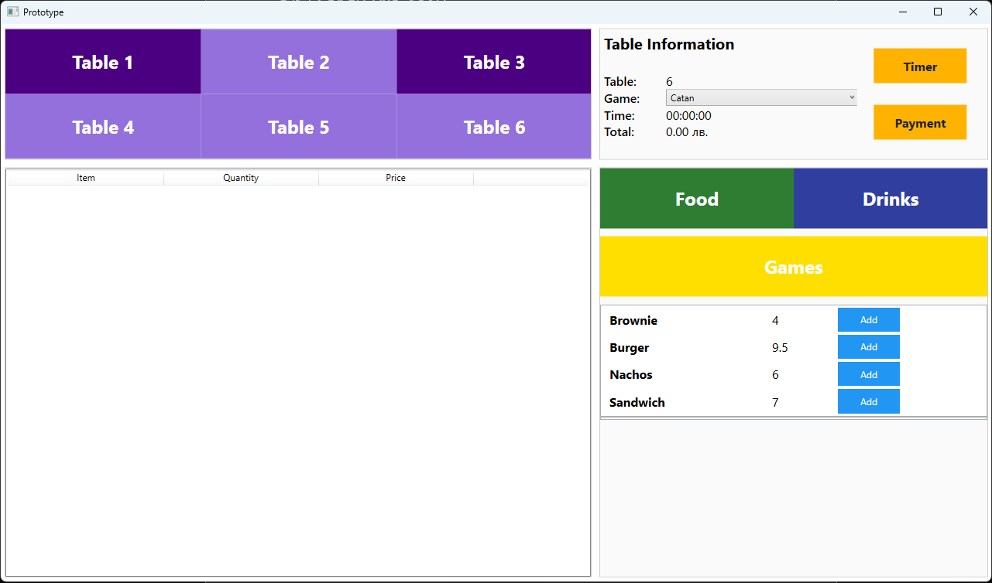
Ролята на бутоните за масите е да представят съответстваща реална маса. При натискане на бутон се обновява информацията в горния десен ъгъл от бутоните за съответната маса. Ако масата е заета, то цвета на дадения бутон също се променя, за да се вижда лесно.

Горен десен ъгъл
В него се съдържа една обща бланка с информация за текущо избрана маса. Съдържа поле с номера на масата, падащо меню за избор на игра. Избирането на дадена игра символизира че тази маса е заела съответната игра. Една игра може да се играе на повече от една маса стига да я има в наличност. След това има поле, което следи колко време маса е била заета. Така може лесно да се изчисли крайната цена. След това има поле, в което се записва общата цена на всички продукти закупени от дадена маса.
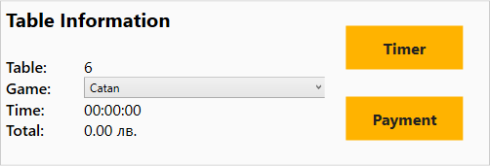
Вдясно от тези полета има два бутона. Горният бутон служи за стартиране на таймера за текущо избраната маса. Той може да бъде използван отново за да се паузира таймера. Другия бутон е този, който активира плащането на сметката. Тогава се стопира таймера. Също така той се нулира, за да се освободи масата. изчислява се колко се дължи и се препраща към ПОС за плащане.

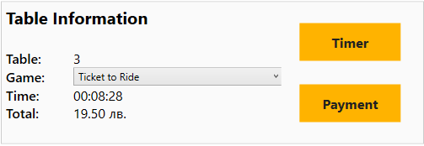
Тук ще се представи как изглежда при закупени продукти и активен таймер.

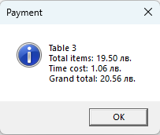
Тук ще се представи финализирането на заплащането. Цената, която се взема е 7 лв. на час.

Долен ляв ъгъл
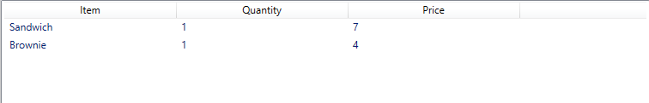
Тази част представлява една таблица, в която се извеждат всички закупени продукти от дадена маса.
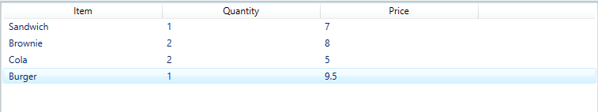
Също така при закупуване на няколко еднакви продукта се обновява таблицата, а не се добавя нов ред.

Долен десен ъгъл
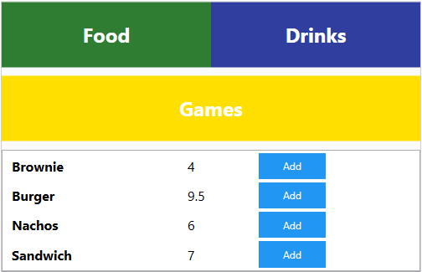
Тази част от менюто служи за добавяне на продукти към сметката на текущо избраната маса. Разделени са на 3 – Храна, Напитки, Игри. При натискането на съответния бутон се зарежда списък от всичките налични стоки в съответната си категория.

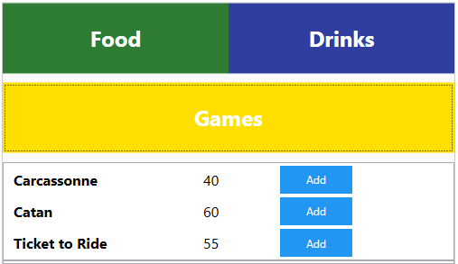
Също така клиентите могат да закупят, някоя игра. Това действие тук се различава от това в менюто за задаване на игра на съответна маса. Заведението предлага игри на място както и игри за покупка.

